Pozdrav svima , nastavljamo tamo gdje smo stali prošli put , a to su dijagonale mnogokuta . Ponovimo i protumačimo još jednom formulu kojom možemo odrediti broj dijagonala koje se mogu nacrtati iz jednog promatranog vrha :

Objasnimo zašto ovdje u formuli imamo ovo “ -3 “ .
Pa to znači da ako gledamo kako spojiti neki vrh s njemu nesusjednim vrhovima da bi dobili dijagonalu , trebamo samo imati na umu da ga ne smijemo spajati sa susjednim vrhovima (kojih ima 2) i sa samim sobom jer je to nemoguće , pa je zato ova formula lako pamtljiva . Dakle broj dijagonala koje se mogu nacrtati iz jednog vrha mnogokuta uvijek je za 3 manji od broja vrhova (koji ćemo označavati sa n .) Tako npr iz svakog vrha osmerokuta možemo nacrtati 5 dijagonala (jer je 8-3=5) , kod deseterokuta je taj broj dijagonala 7 , kod osamnaesterokuta je 15 itd….
A sad pokušajmo nešto novo i malko teže . Danas ćemo pokušati nekom mnogokutu odrediti UKUPAN BROJ SVIH DIJAGONALA .
Dakle evo vaših aktivnosti za danas :
- Nacrtajte u bilježnice jedan peterokut i jedan sedmerokut , kao na slici , nacrtajte im obojici sve dijagonale , prebrojite ih i broj upišite u mali okvir pored slike .
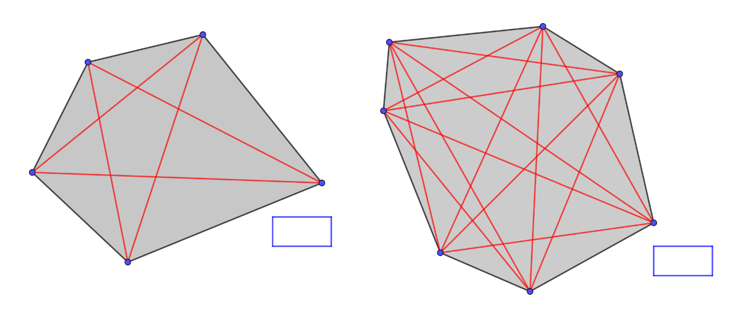

Jeste li imali problema s prebrojavanjem ? Ako ste pogriješili (što još uvijek ne znate ali će te uskoro saznati) ne uzrujavajte se jer će te naučiti kako pronaći točna rješenja (brojeve) na današnjem satu .Nadam se da ste spremni za novu aktivnost :
- Nacrtajte u bilježnici dvanaesterokut kao na slici , nacrtajte mu sve dijagonale , prebrojite ih i broj zapišite u rubriku kraj slike .
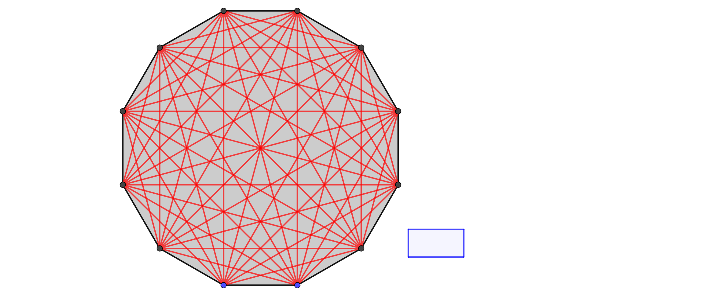

Vi naravno znate da sam se za ovo prebrojavanje šalio , pa naravno da ne želim da se mučite , kao da niste već dovoljno ludi od ovog silnog javljanja , lajkanja i svega drugog . Ali evo s nečim se ne šalim i želim da i vi nacrtate ovu sliku koja više liči na neki crtež iz likovnog a ne na geometrijski crtež iz matematike . Uputa : Prvo nacrtajte neku kružnicu , označite po njoj 12 točaka pa će vam ostatak posla biti lakši a slika lijepa .

A sada ide ono najbitnije danas a to je postupak određivanja UKUPNOG BROJA SVIH DIJAGONALA nekog mnogokuta .
Intuitivno , krenut ćemo od našeg najjednostavnijeg današnjeg lika tj peterokuta. (Očekujem da samostalno procijenite što ćete u nastavku prepisati u bilježnicu a što možete i preskočiti .)

- Iz svakog vrha peterokuta možemo nacrtati 5 – 3 dijagonala .
- Budući da peterokut ima 5 vrhova , to onda znači da ukupno možemo postupak iz a) ponoviti 5 puta pa ćemo tako ukupnim prebrojavanjem dobiti 5*(5-3) dužina .
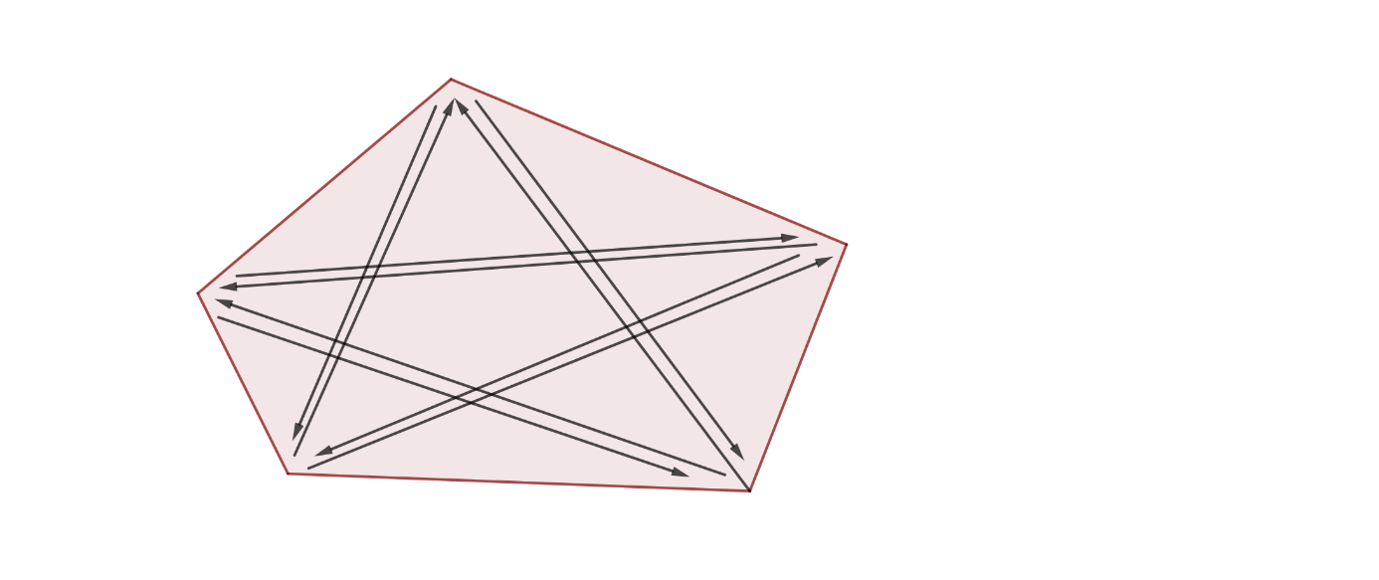

- Ali ako sada pažljivo pogledamo sliku našeg peterokuta , uočavamo kako smo tim postupkom dobili izraz 5*(5-3) te da smo na taj način svaku dijagonalu brojali dvostruko – možemo uočiti da strelice idu u “oba smjera“ (smjer strelice ukazuje iz kojeg smo vrha potezali dijagonalu.) To znači da je broj svih dijagonala u peterokutu zapravo dvostruko manje tj
- Dakle , možemo ovako zapisati :

Drugim riječima peterokut ima ukupno 5 dijagonala .
Slijedeći primjer nam je bio sedmerokut :
- Iz svakog vrha sedmerokuta možemo nacrtati 7 – 3 dijagonala .
- Budući da sedmerokut ima 7 vrhova , to onda znači da ukupno možemo postupak iz a) ponoviti 7 puta pa ćemo tako ukupnim prebrojavanjem dobiti 7*(7-3) dužina .
- Kad bismo cijeli postupak crtali , opet bi uočili da smo svaku dijagonalu brojali dvostruko , prema tome možemo pisati :

Drugim riječima , sedmerokut ima ukupno 14 dijagonala .
Mislim da je došlo vrijeme za 3. aktivnost :
- U bilježnicu zapišite formulu za računanje ukupnog broja dijagonala u mnogokutu :

Da ne zaboravimo mi na onaj naš dvanaesterokut evo i 4. aktivnosti:
- U bilježnicu ćete prepisati (onako kako ćete ubuduće rješavati ovakve zadatke) onaj primjer s dvanaesterokutom :
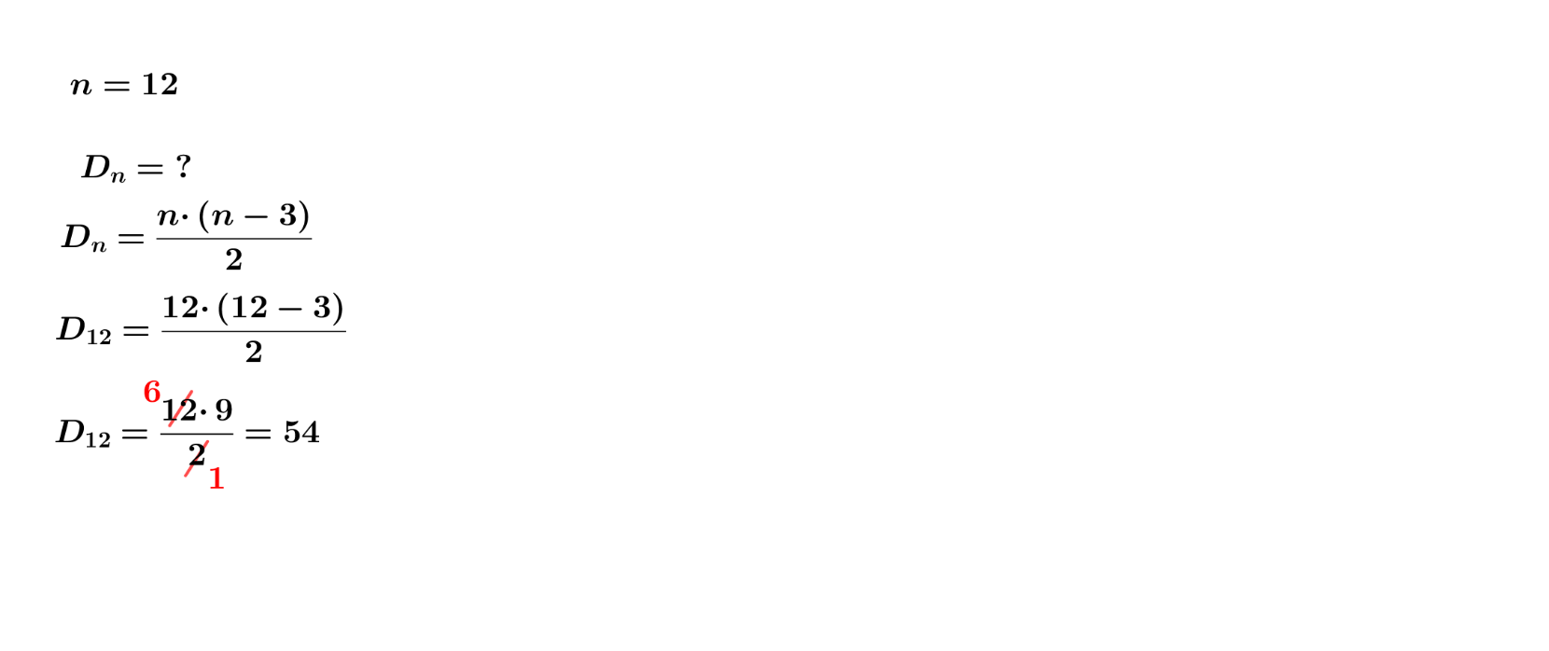

Dakle dvanaesterokut ima ukupno 54 dijagonale .
To je to za danas evo na kraju i zadaće :
- Nacrtajte osmerokut NIJELAKO upisan u kružnicu , izračunajte ukupan broj njegovih dijagonala i nacrtajte ih .
- Nacrtajte jedanaesterokut IZDURATCEMO upisan u kružnicu , izračunajte ukupan broj njegovih dijagonala i nacrtajte ih .

- Precrtajte ovu tablicu i popunite ju do kraja ( u slučaju da zapnete u knjizi pogledajte slične riješene primjere . ali mislim da ne biste trebali imati nikakvih problema )
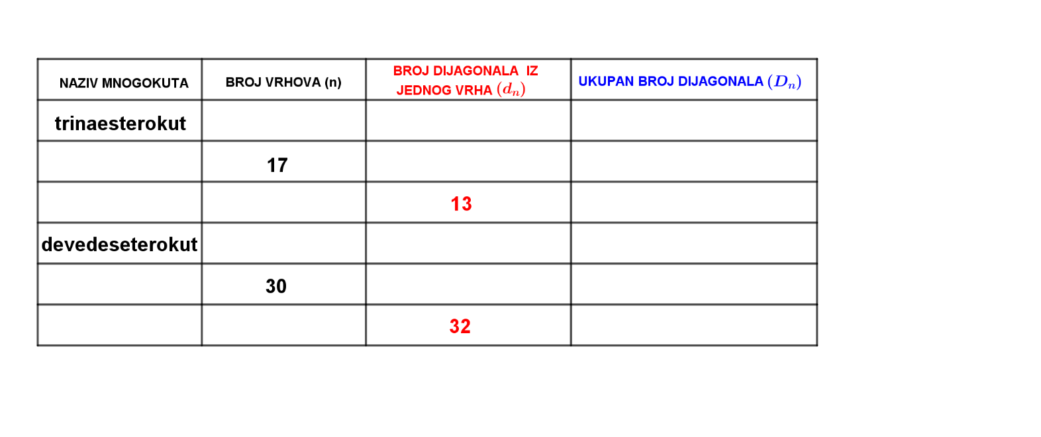

Pozdrav , budite dobri .

